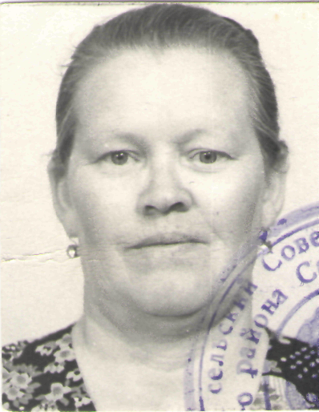

**Лазарева Анна Михайловна**

**- дети войны.**

**1927-2008**

Лазарева А. М. родилась 1 августа 1927г в селе Кор. Поляна Екатериненского района в крестьянской семье. Когда началась Великая Отечественная война, ей исполнилось 14 лет. Все тяготы жизни легли на плечи женщин, стариков и детей. Анна Михайловна на равне со взрослыми убирала сено, работала в поле, на току, помогала женщинам на птичнике. После войны работала в колхозе в пос.Тракторном, затем, переехав в с.Таволожку, - няней в пришкольном интернате. Награждена юбилейными медалями.

